DAFTAR RIWAYAT HIDUP

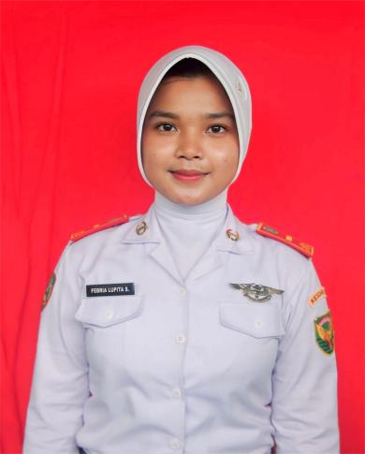

Nama : Febria Lufita Sari
Tempat Tanggal Lahir : Muara Kibul, 21 Februari 2004
Nama Ayah : M. Sapuan
Nama Ibu : Saripah
Agama : Islam
Anak Ke : 3 Dari 5 Bersaudara
Riwayat Pendidikan : - TK Lima Jurai, Kab. Merangin
- SD N 127, Kab. Merangin
- MTS Laboratorium Kota Jambi
- SMK N 1 Kota Jambi
- STIKES Garuda Putih Jambi

